Week van 24 tot 28 november 2014

Project: Sinterklaas

Hoihoi!!

Maandag:

Deze week is angelique onze begeleider. We starten de week met een dansje van springpiet. Enthousiast deden we allemaal mee!
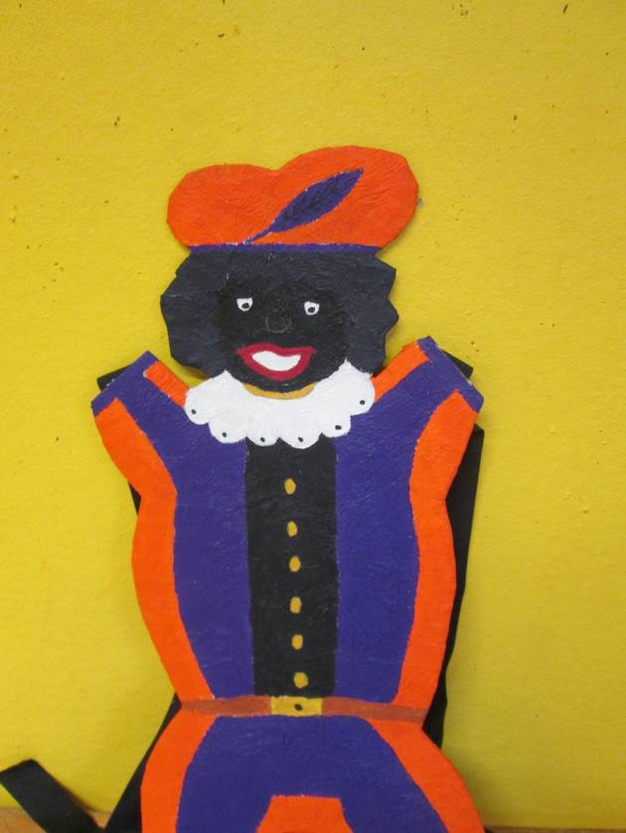

Ik vergat vandaag foto’s te nemen maar na de speeltijd hadden we onze projectstart. We bedachten wat we allemaal wilden doen, wisten of nog wilden weten over ons nieuwe project.

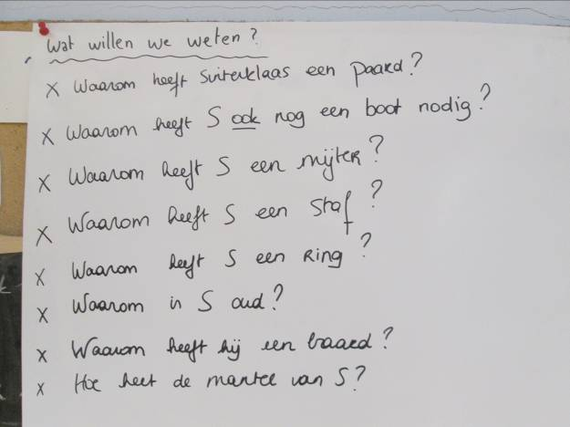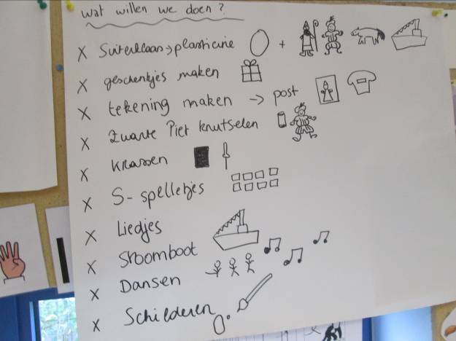
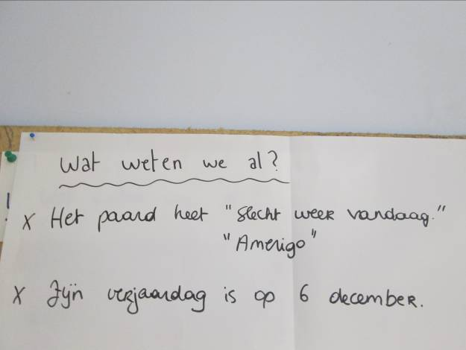

Daarna was er tijd om de klas wat aan te kleden in het project. Er kwamen dozen in de bouwhoek. Er werd een stoomboot gebouwd in de klas.
Het moetwerkje werd opgestart. Deze week moesten we vlagjes tekenen en uitknippen. Daarna versierden we ze met mooie tekeningen. De sint zal het alvast prachtig vinden, denken we.
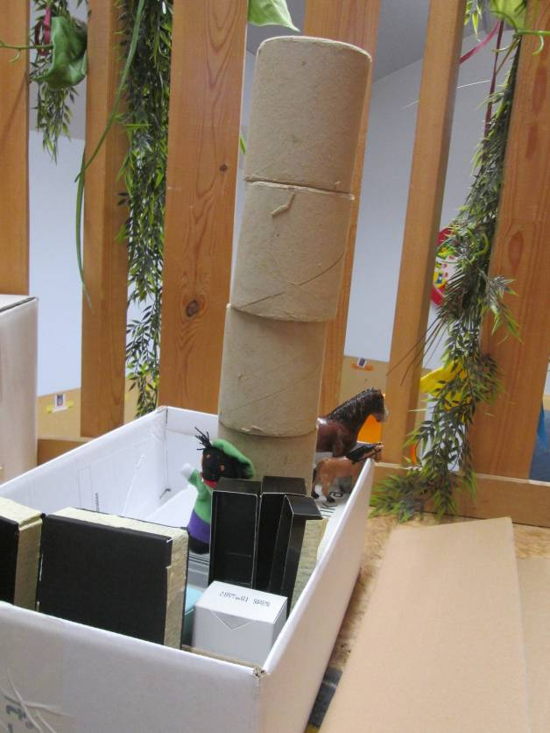

Dinsdag:
Vanmorgen mochten we eens komen luisteren aan de luisterkoffer. Telkens ons oor bij de koffer kwam, hoorden we iemand kloppen. Wat was dat? Het bleek een grote trommel te zijn. Naast de luisterkoffer stond nog een grote koffer met muzieknoten op. Daarin zaten een heleboel muziekinstrumenten. Elk om beurt kregen we een instrument. Angelique bracht ook 2 paar schoenen mee. Een paar van de sint en een paar van de zwarte piet. Wie stapt snel? Wie stapt langzaam?
Als we snelle muziek hoorden mochten we snel spelen, bij trage muziek speelden we ook zelf langzaam. We hadden dit al snel onder de knie!

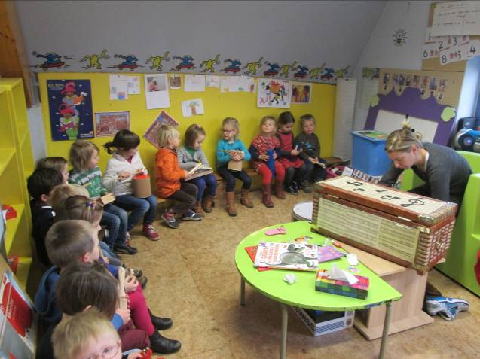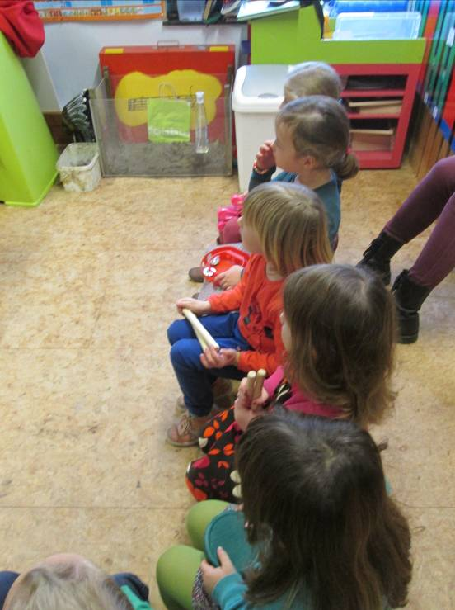
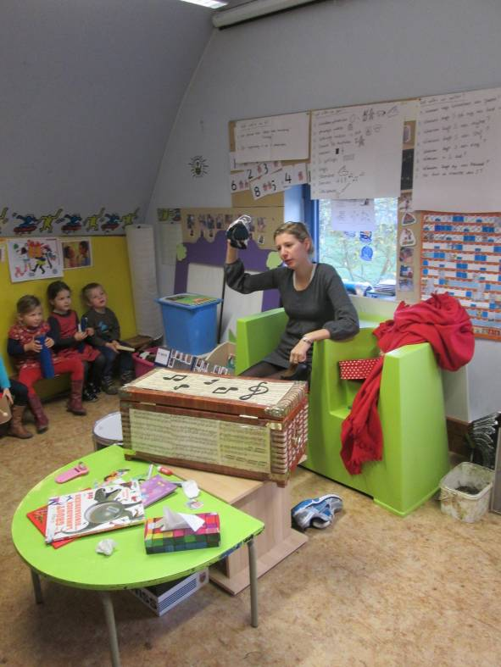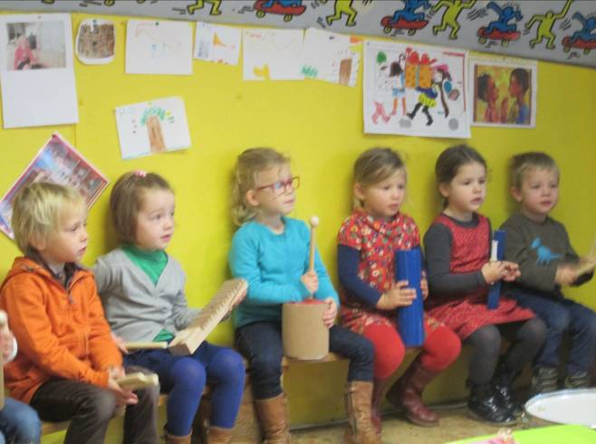
Ons poppenhuis kreeg mooie rode doeken en leuke kostuums. We werkten verder aan onze moetopdracht.
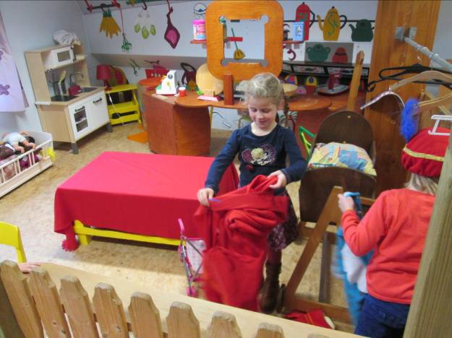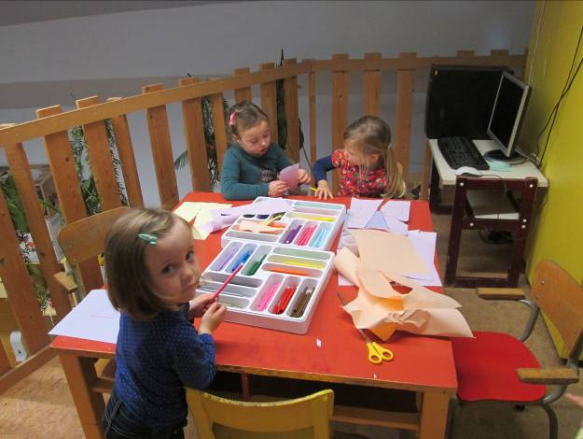

De banner die we gisteren maakten om de sint welkom te heten werd aangevuld met ‘sinterklaaswoorden’. We stempelden die mooi tussen de geschilderde pieten.
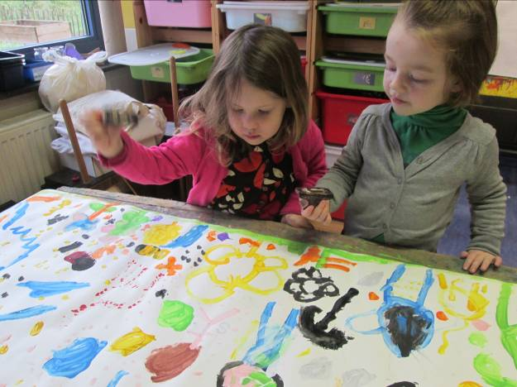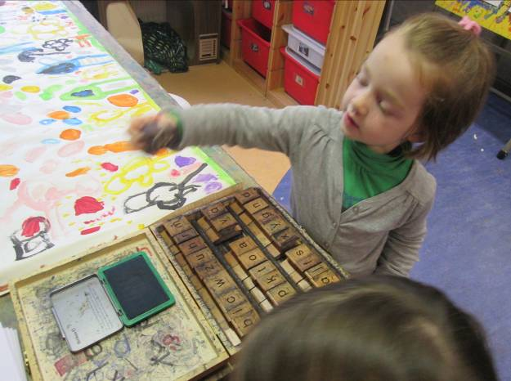
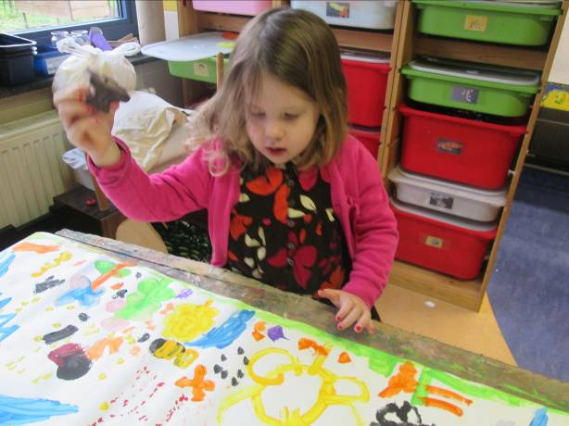

Onze stoomboot werd op punt gebracht.
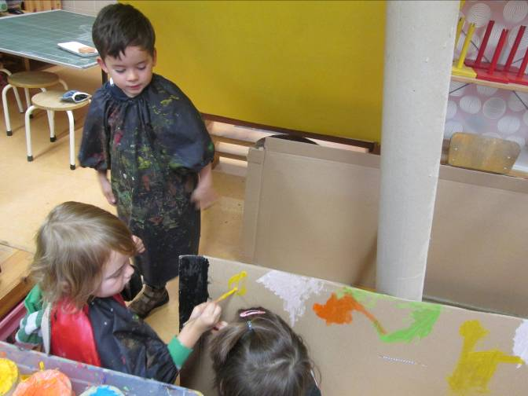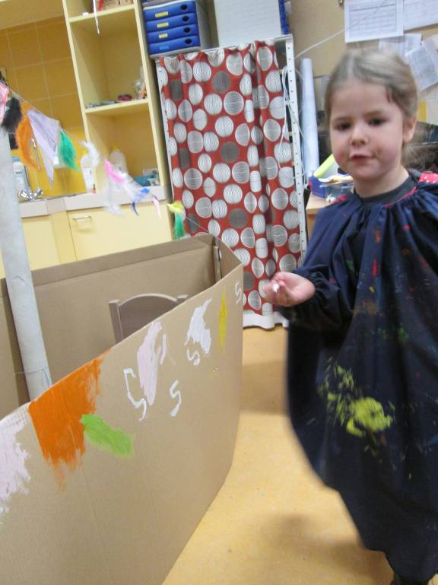
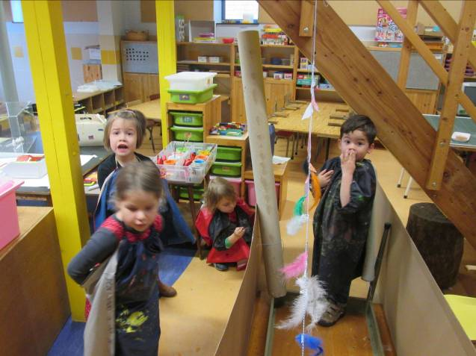

Eén van de dingen die we wilden doen was een sint maken met plasticine. Vanddag experimenteerden we al even met de verschillende vormen die we daarvoor kunnen gebruiken. (bal, driehoek, worst).
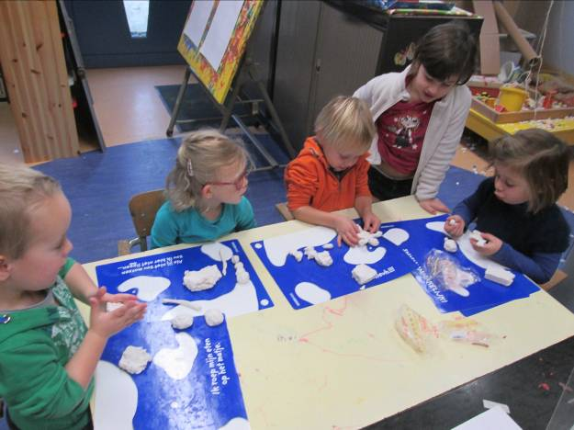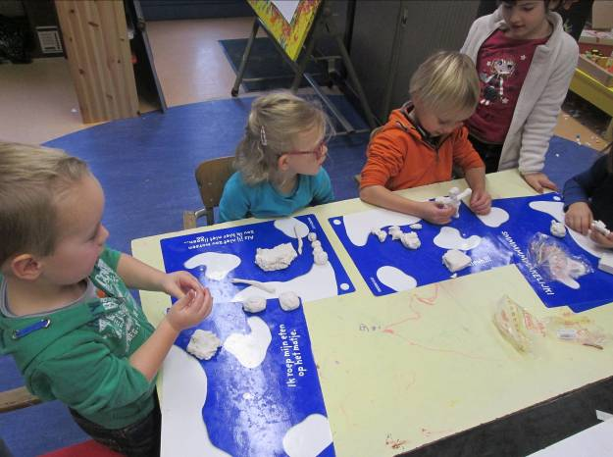
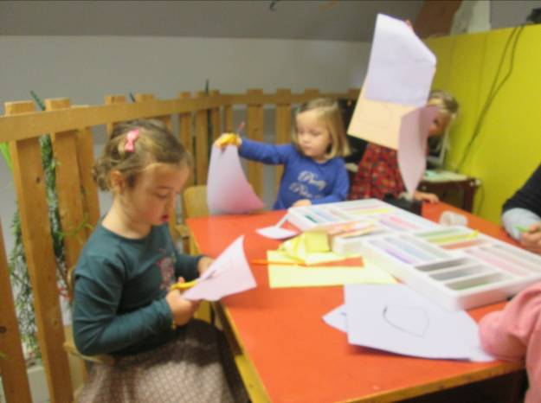

Er was heel wat bedrijvigheid!
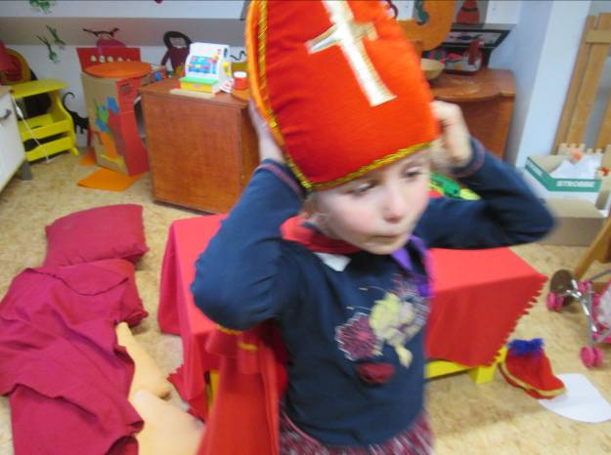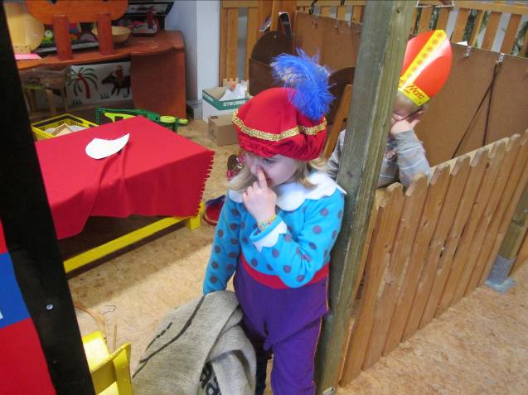
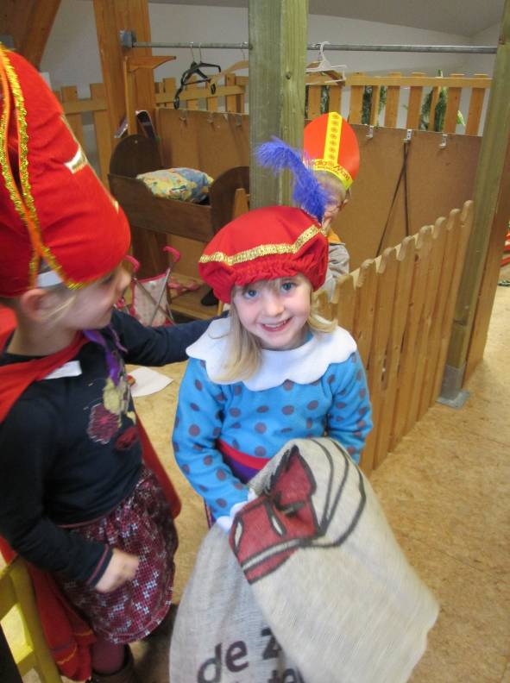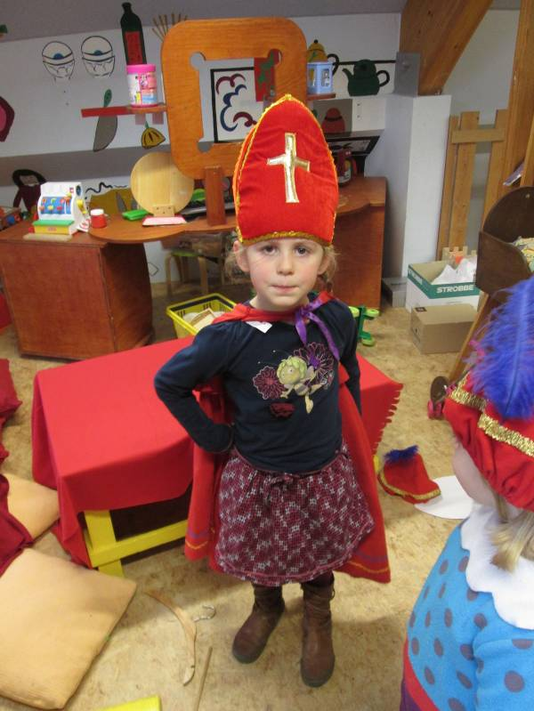
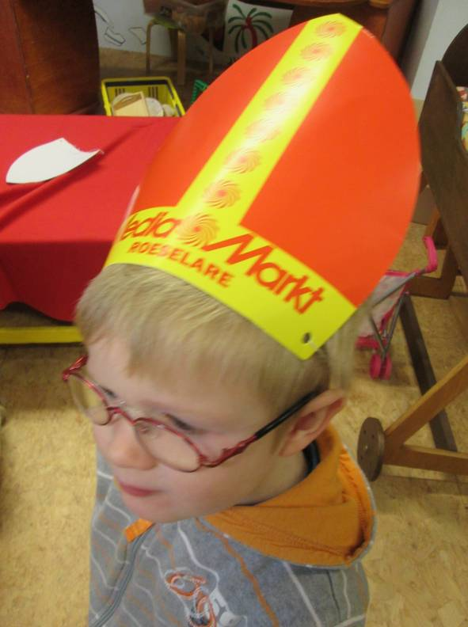

Na de middag gingen we dozen vergelijken. We probeerden ze van klein naar groot te zetten.
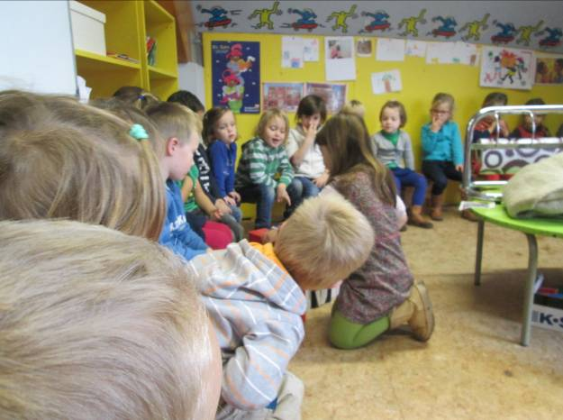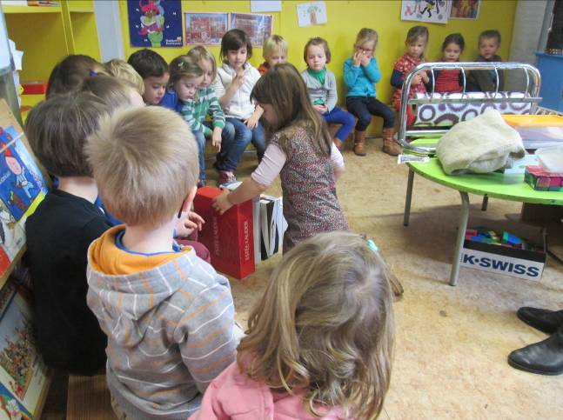

Daarna kregen we verschillende inpakpapieren. Er waren grote, kleine en middelgrote. Even sorteren….
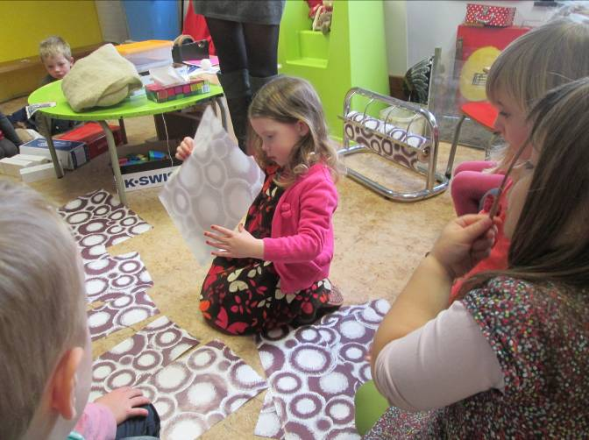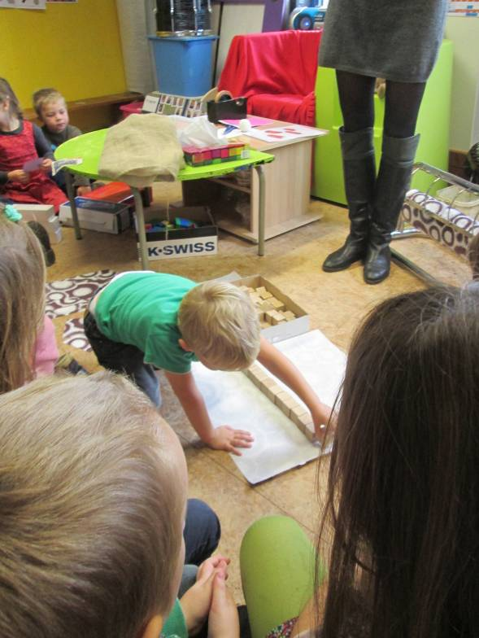

Hoe kunnen we meten welk papier het grootst is? Wat kunnen we doen met het inpakpapier? Cadeautjes maken. Angelique toonde een stappenplan hoe dat moest.
Daarna mochten we zelfstandig aan de slag.
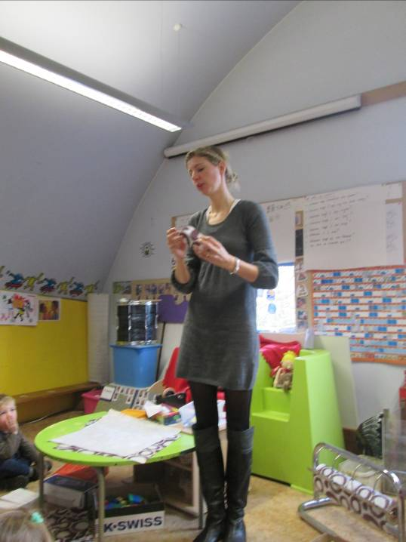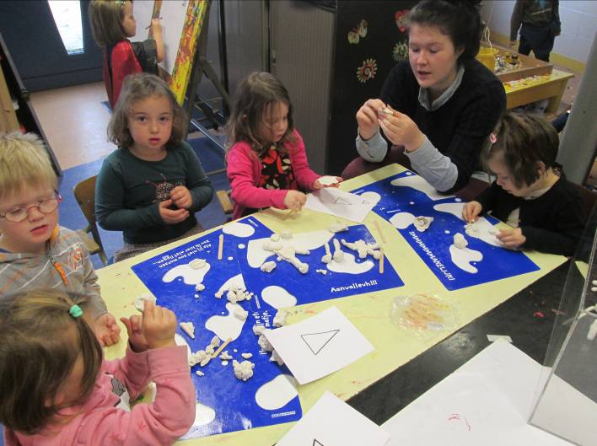
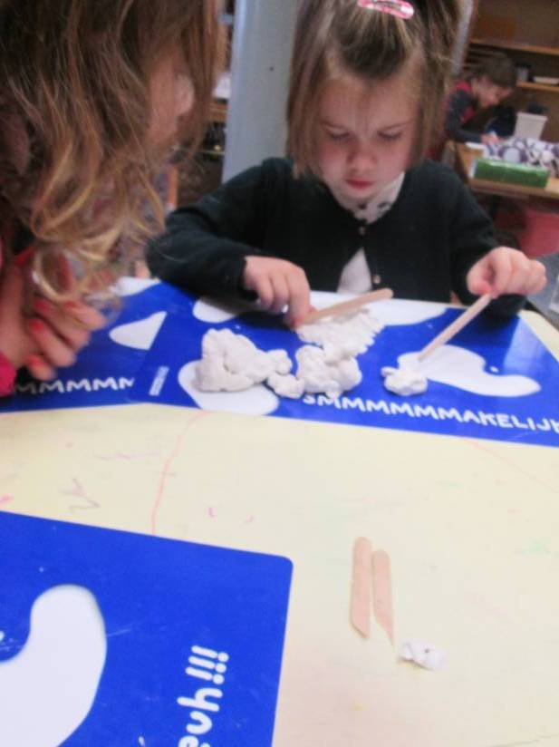experimenteren met plasticine en vormen.
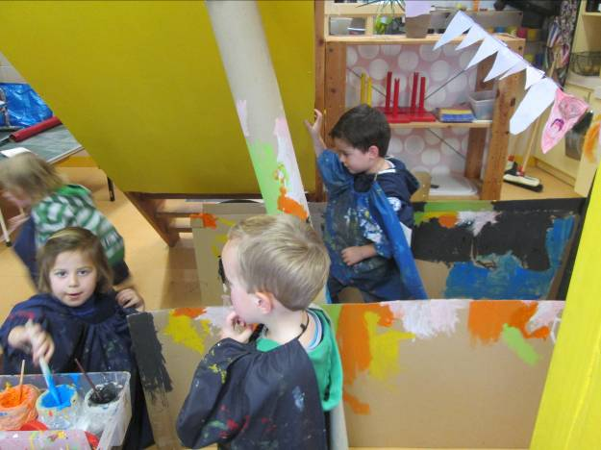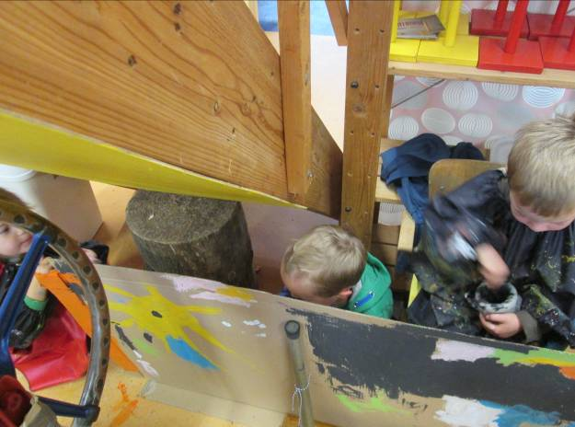
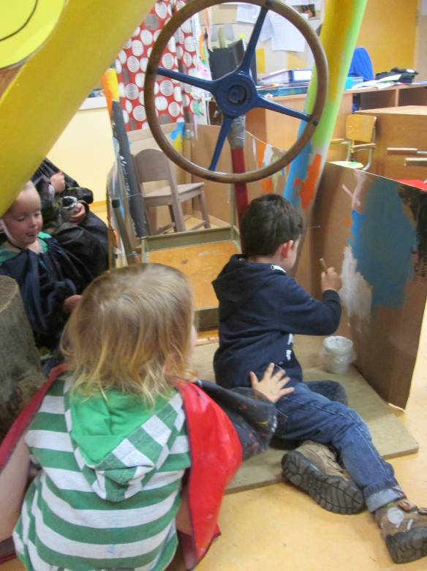 Verder werken aan de stoomboot.

We pakten al vlot cadeautjes in.
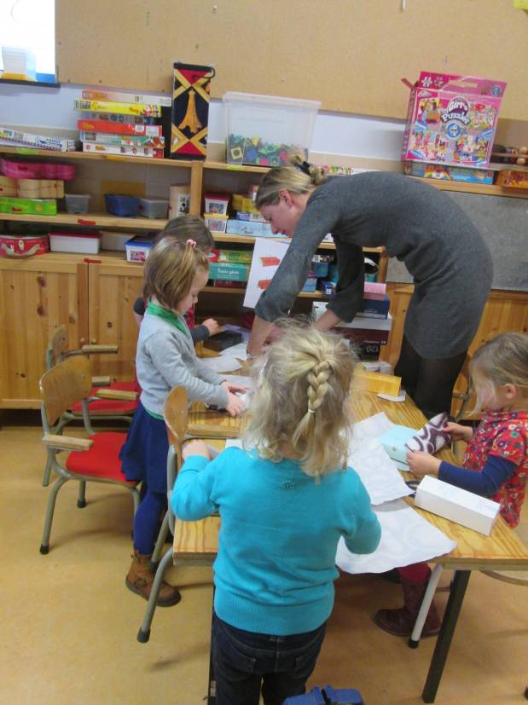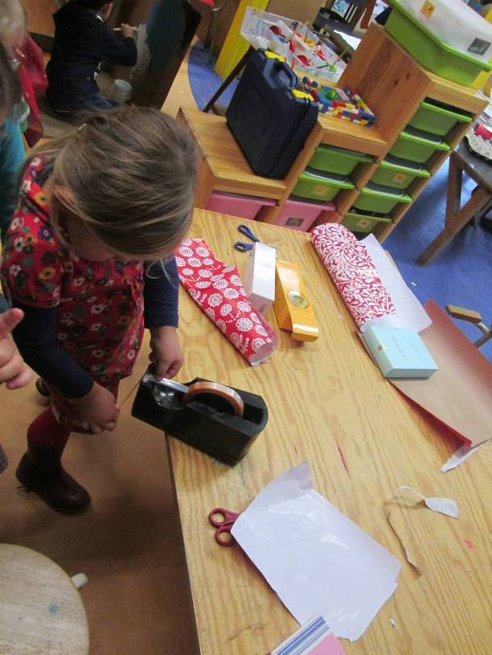

Onze banner is bijna af!
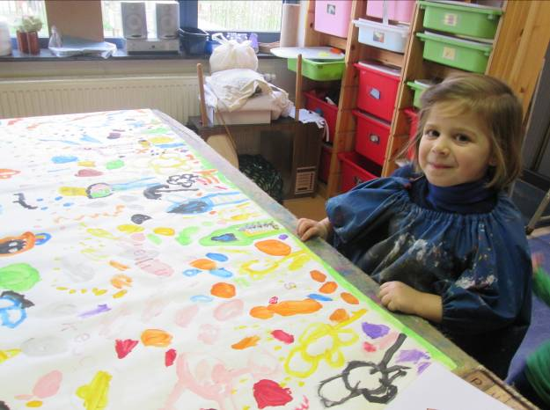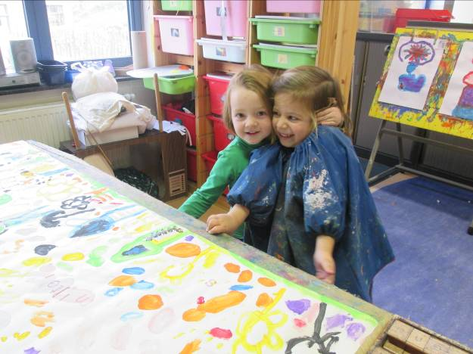
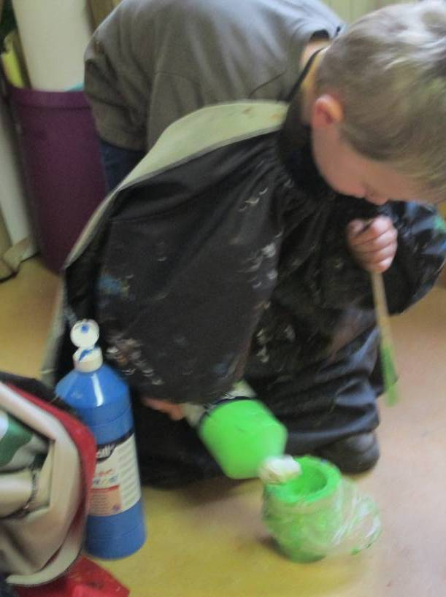

Woensdag:

Angelique haalde denkbeeldige voorwerpen uit een jutezak. Wij moesten proberen te raden wat ze uitbeeldde. Leuk!!
Daarna mochten we in een voeldoos muziek maken met instrumenten. De andere kinderen moesten ondertussen raden wat ze horen.
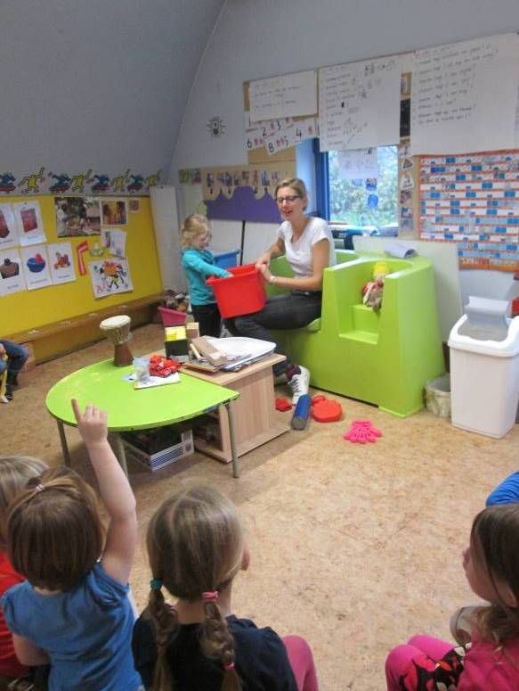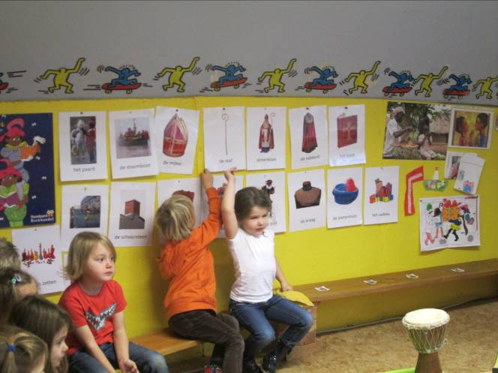
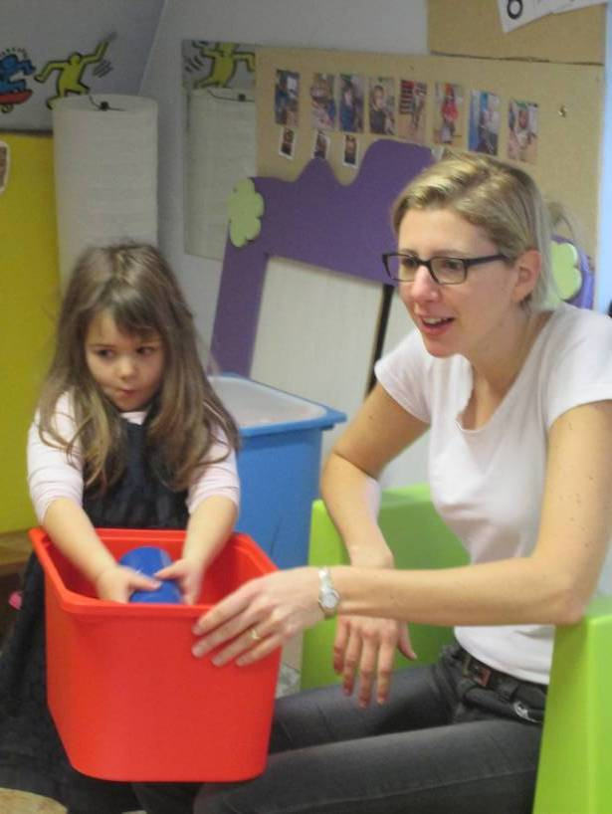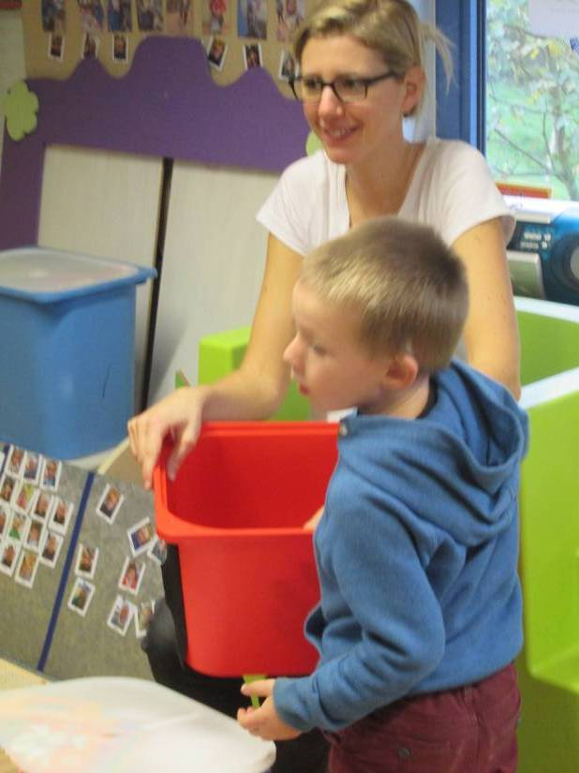
Na de activiteit werden alle instrumenten in een muziekhoek gezet waar we nog naar hartelust konden experimenteren. We mochten zelfs proberen om een partituur te maken.
Ondertussen ging groep één bij Eva voor de relaxatie.
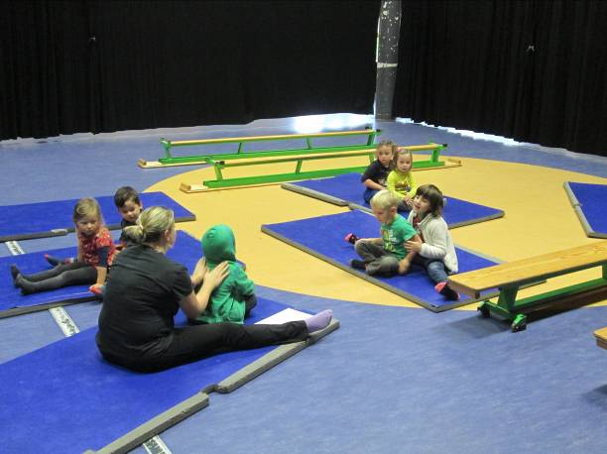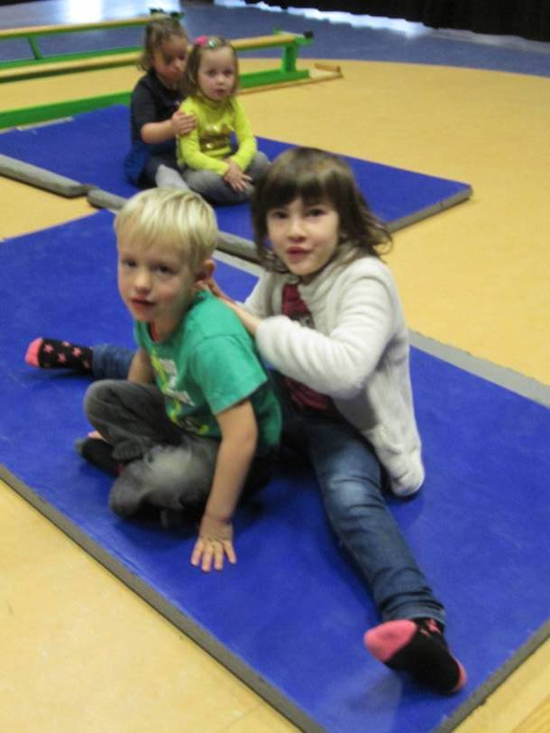
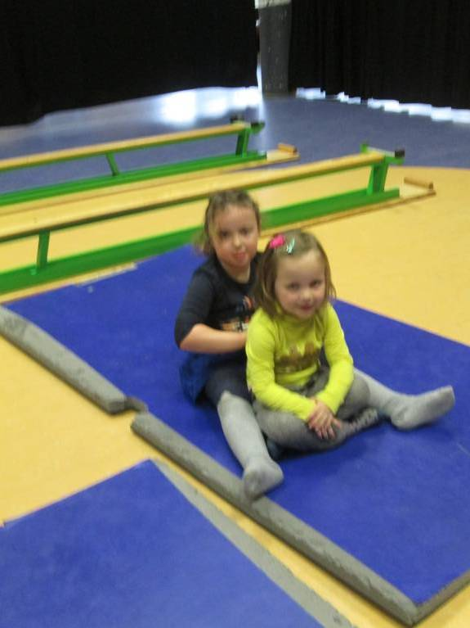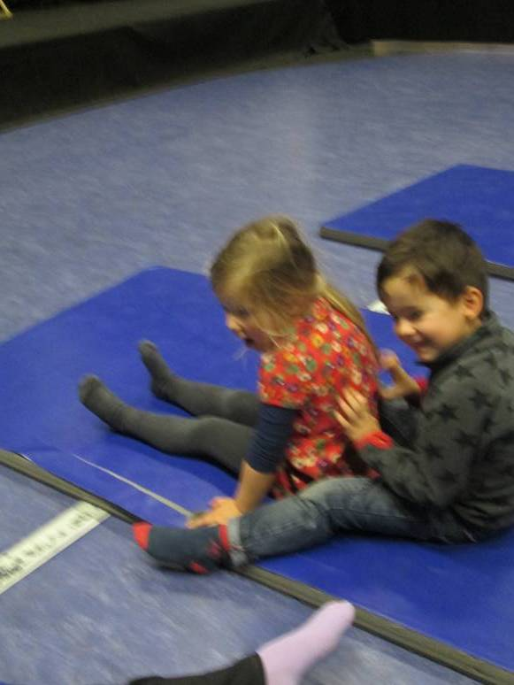
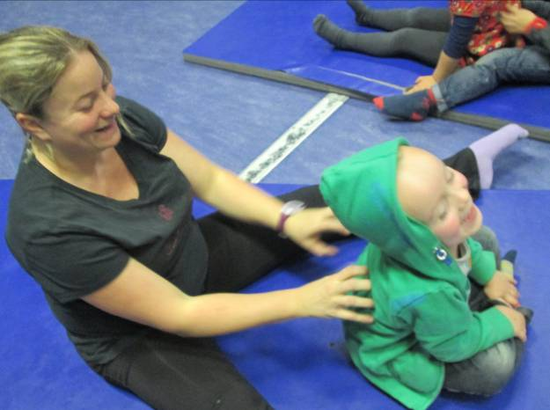

We probeerden nog even een muziekmemory uit. Moeilijk hoor!

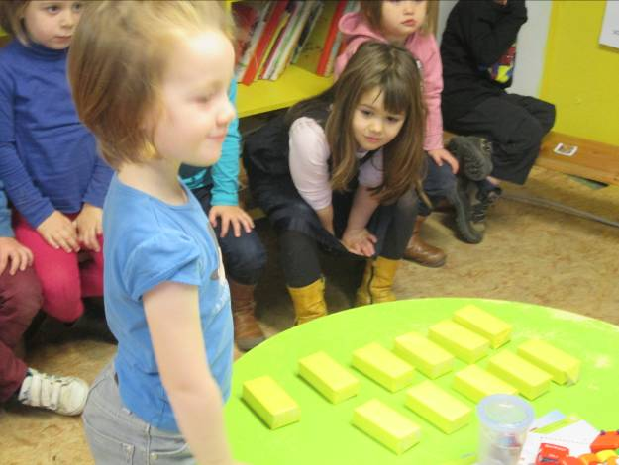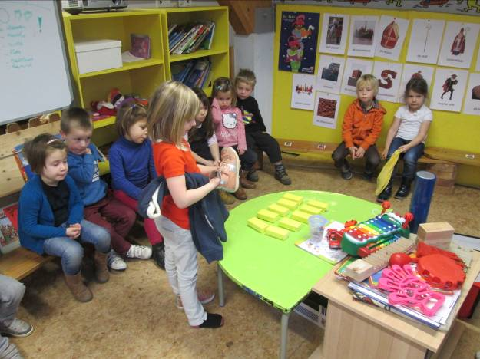

Samen met angelique gingen we aan de slag om sinterklazen te maken. Ze werden echt prachtig!
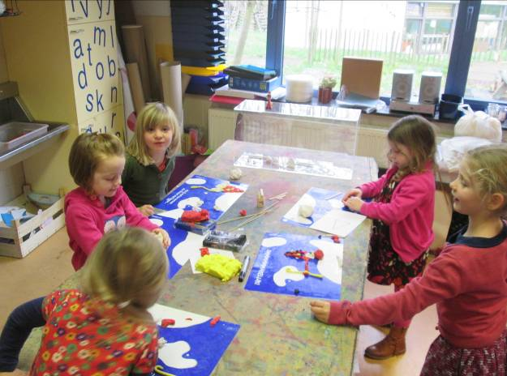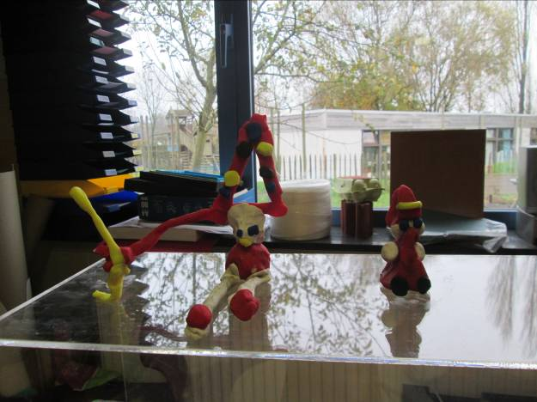

Donderdag:

Deze morgen startten we zeer sfeervol. De elektriciteit was namelijk uitgevallen maar met enkele kaarsjes is het minstens zo gezellig in de kring.

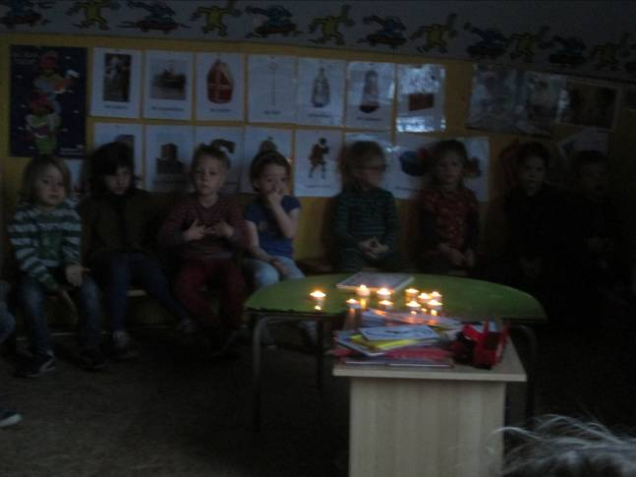
Na de kring vertelde Angelique ons een spannend bewegingsverhaal.
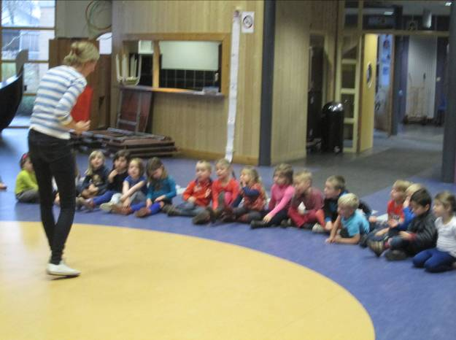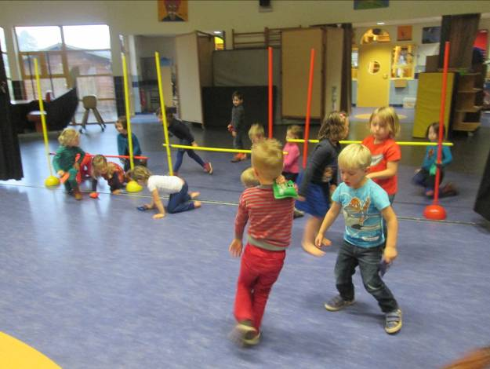
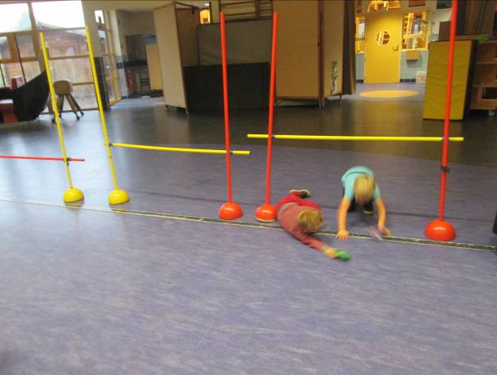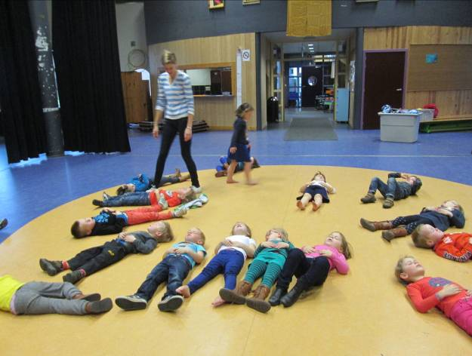

Zoals beloofd mochten de kinderen die enkele weken geleden geen pizza konden maken, nu aan de slag. Angelique toonde ons nog even waar Italië en ook Spanje zich situeren.
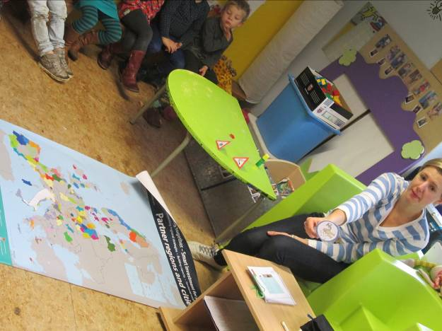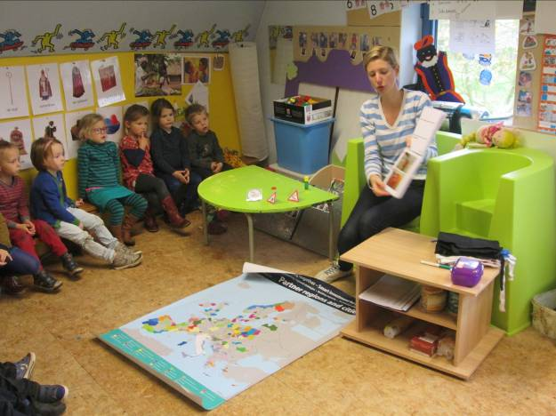
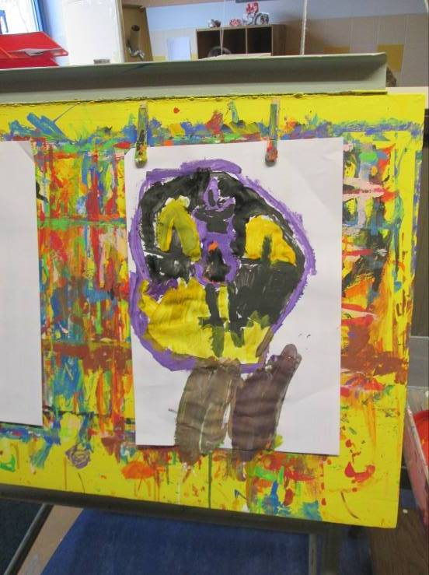we konden ook een sint of piet schilderen. Bij dit werk hoort: zoek de zwarte piet ☺.

Bij de plasticine evolueerden we ondertussen van sinten maken naar snoepjes maken….
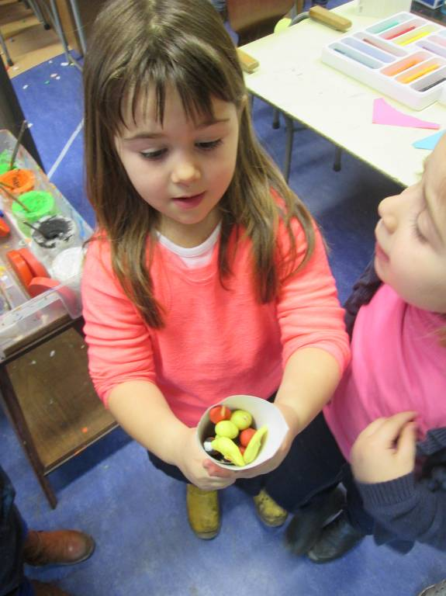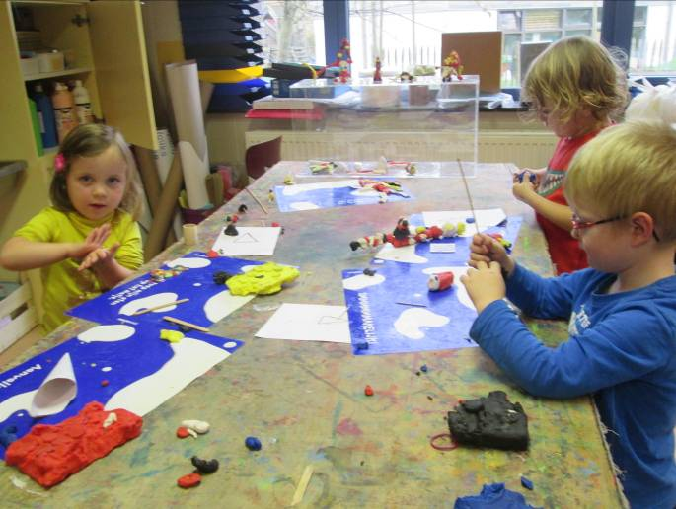

Er werden ondertussen heelrijke pizza’s geprepareerd.
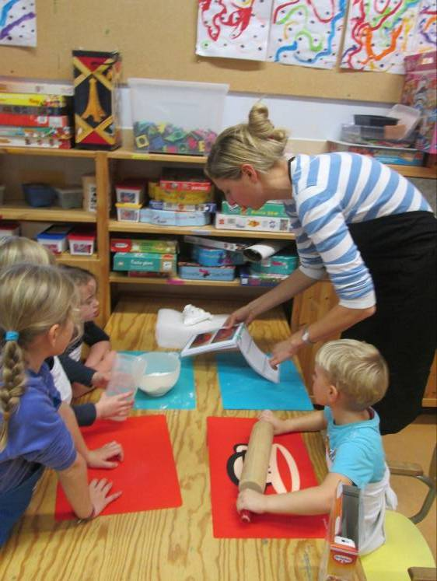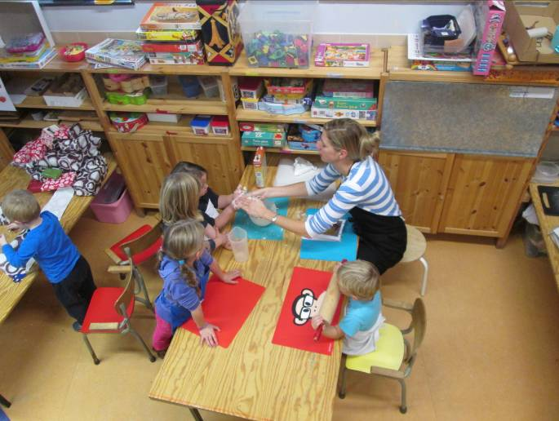

Ook afwassen hoort er bij natuurlijk ☺ en dan heerlijk smullen!!!!
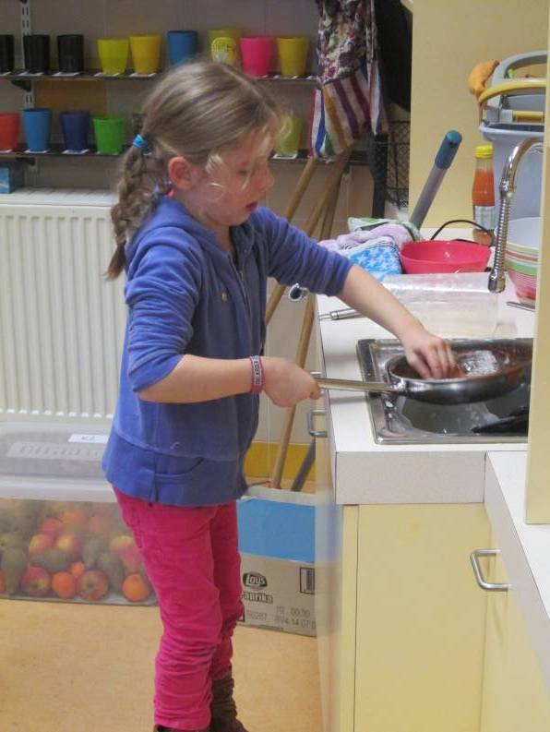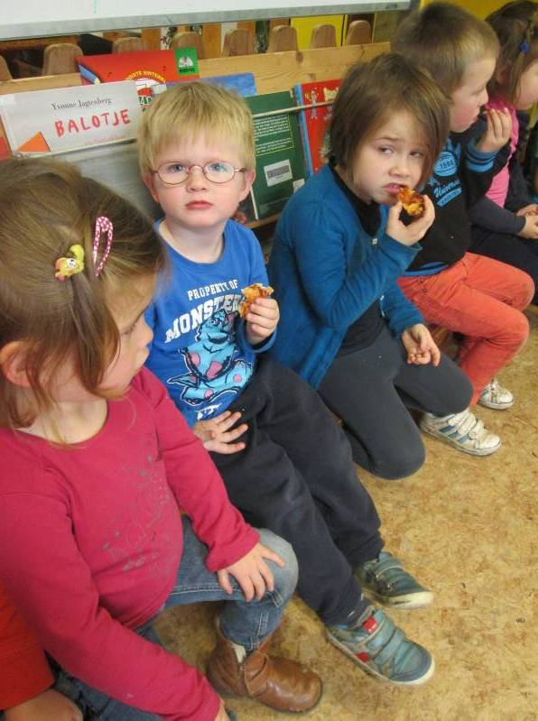
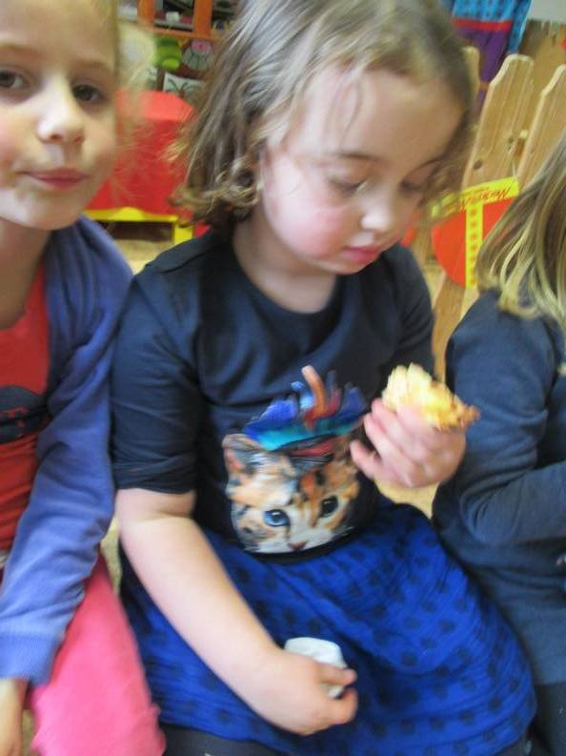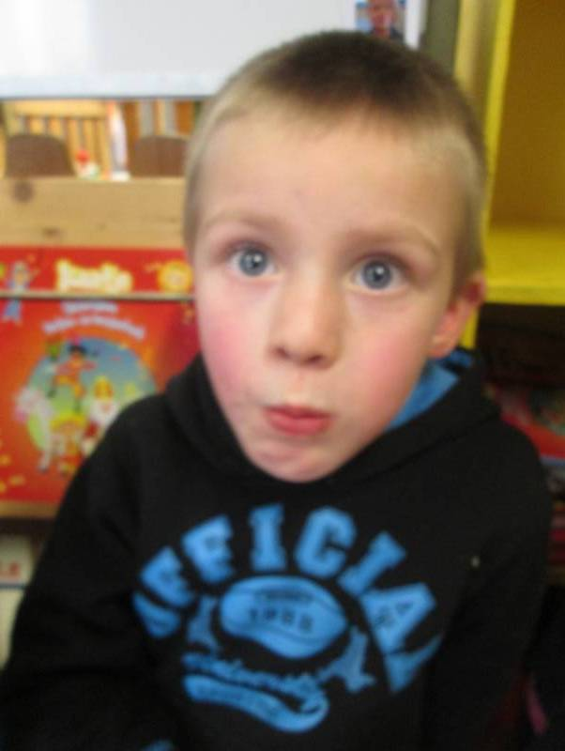
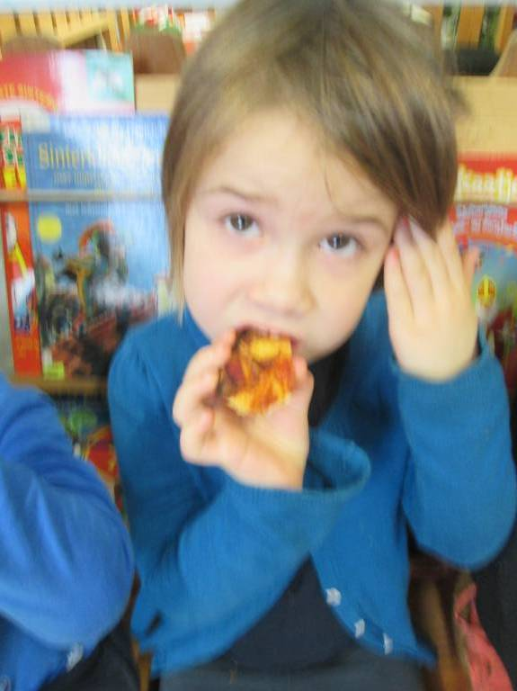

Bij de snoepjesmachine werd hard gewerkt. Ondertussen werden ook de pakjes gesorteerd en verder ingepakt.
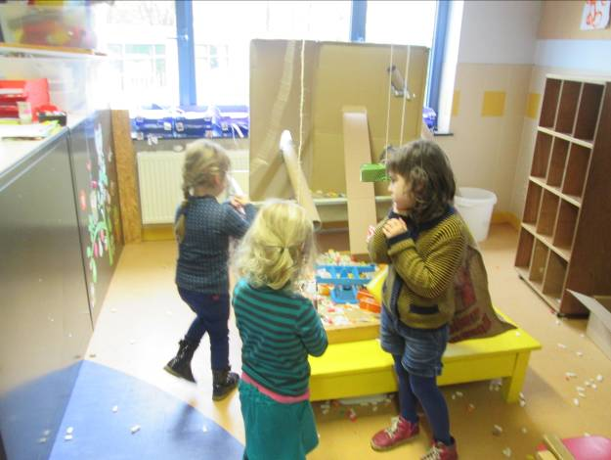
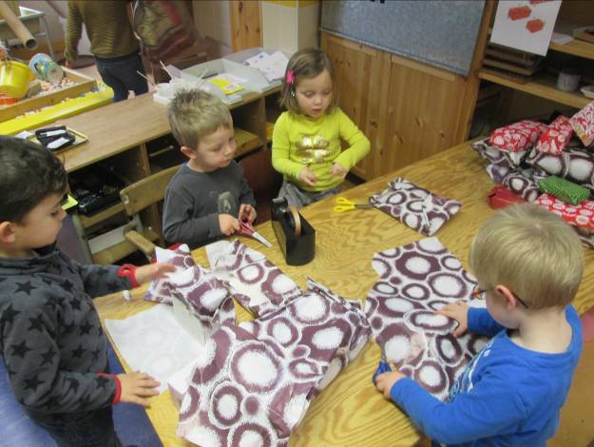
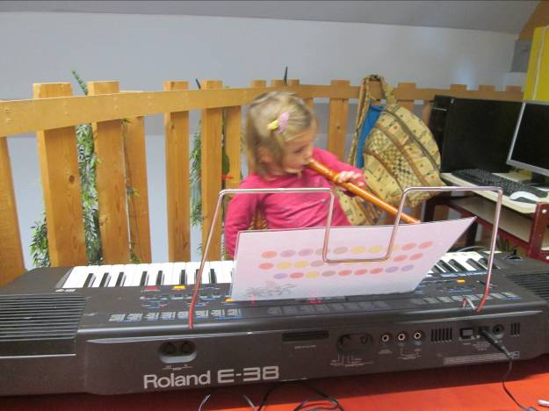 we musiceerden en componeerden heerlijke (is een relatief begrip natuurlijk) muziek.
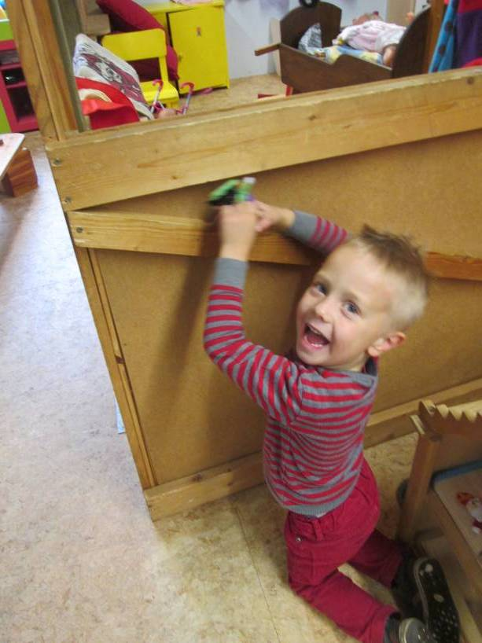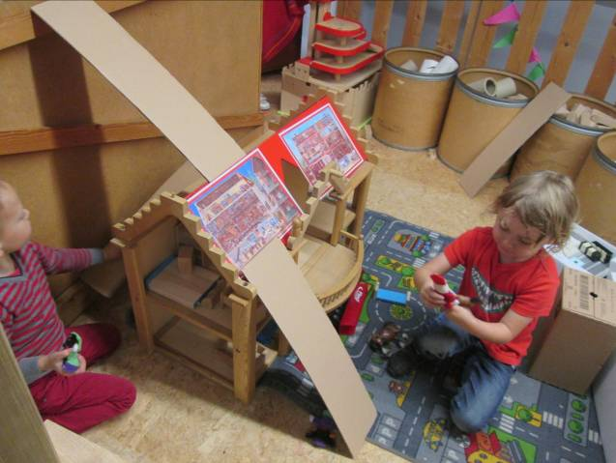
Het huis van de sint werd uitgebreid met een heleboel klimmogelijkheden voor de pieten erbij.
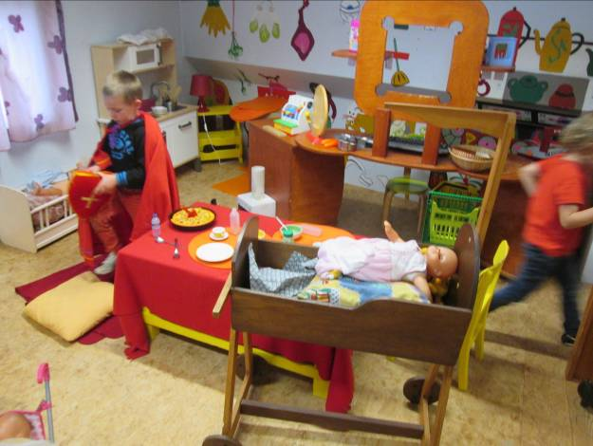
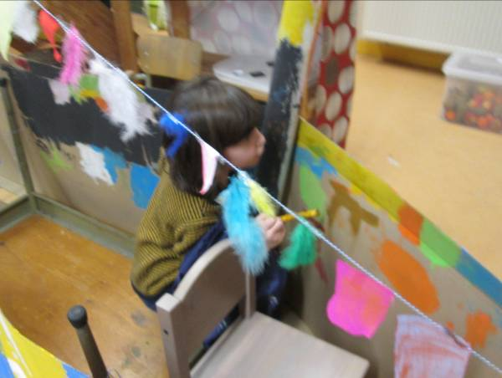

Vrijdag:

Vandaag komt een spannend moment. We maken een mooie brief voor de sint. Eerst ‘schrijven’ we alles op in de kring. Daarna maken we nog prachtige tekeningen om onze brief te illustreren.
wat moet je doen met een brief? Die moet naar de brievenbus natuurlijk!
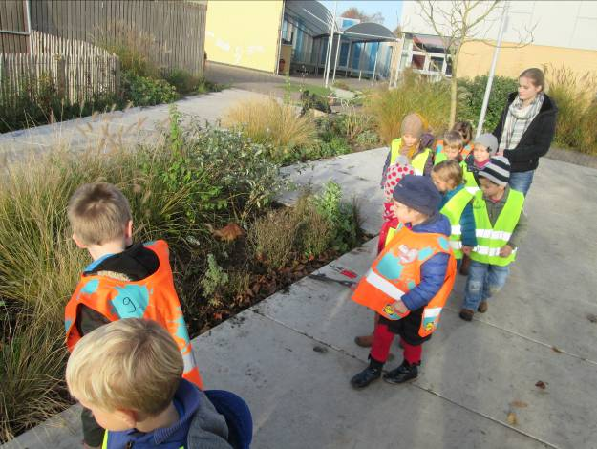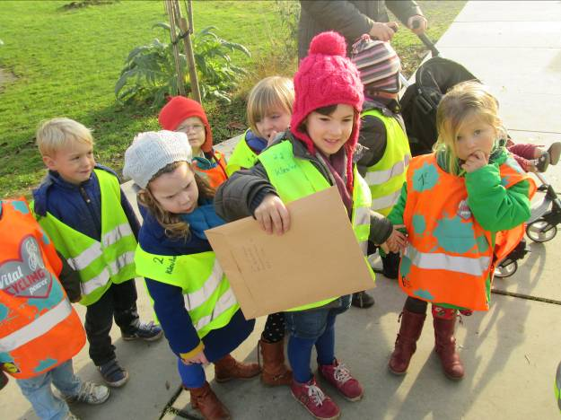
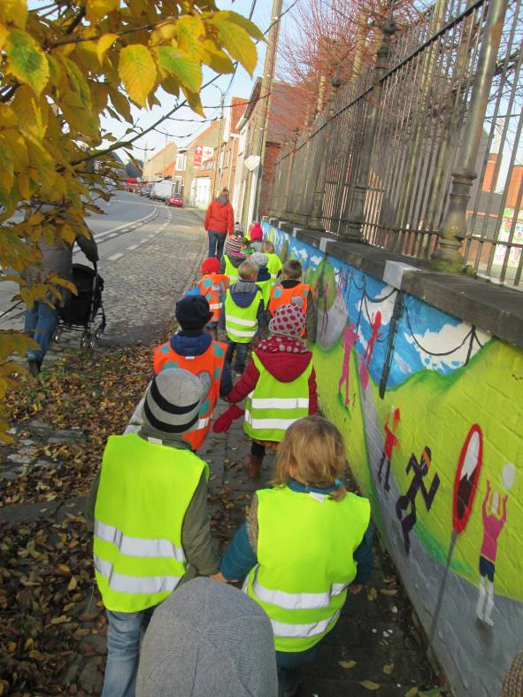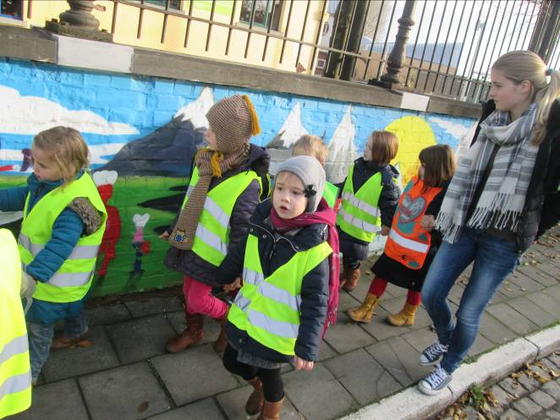
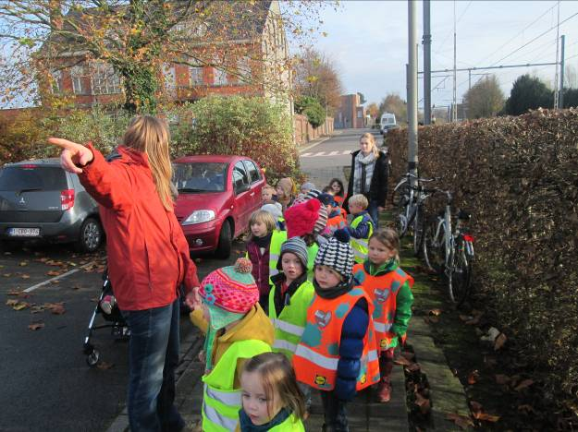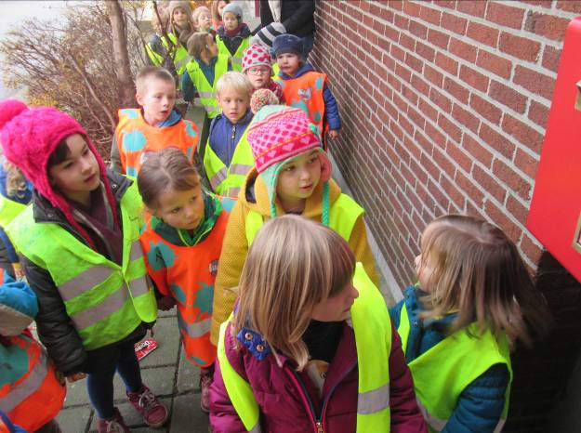

We vonden er één op het stationsplein. Hup, brief in de bus en wie weet… krijgen we nog antwoord….
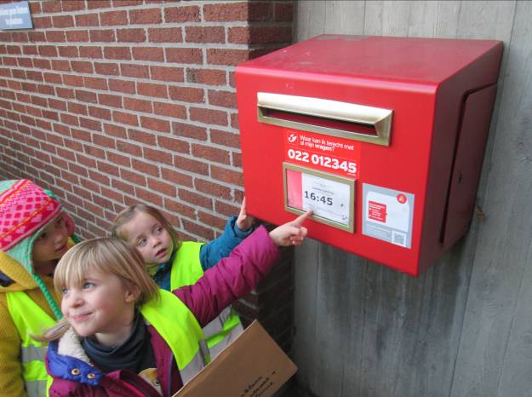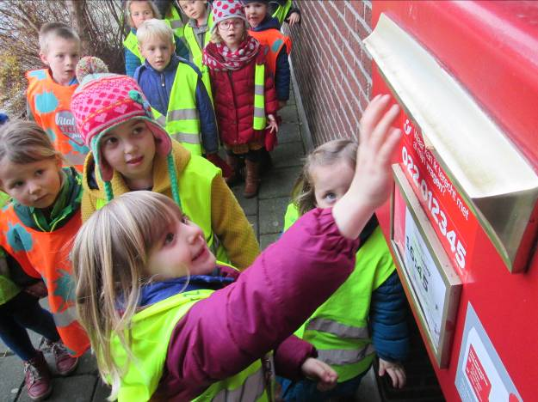

Na de middag werd de stoomboot operationeel. Pakjes werden op en af gesleurd en er was een drukte van jewelste. Leuk om te zien hoe we evolueren naar rollenspel.
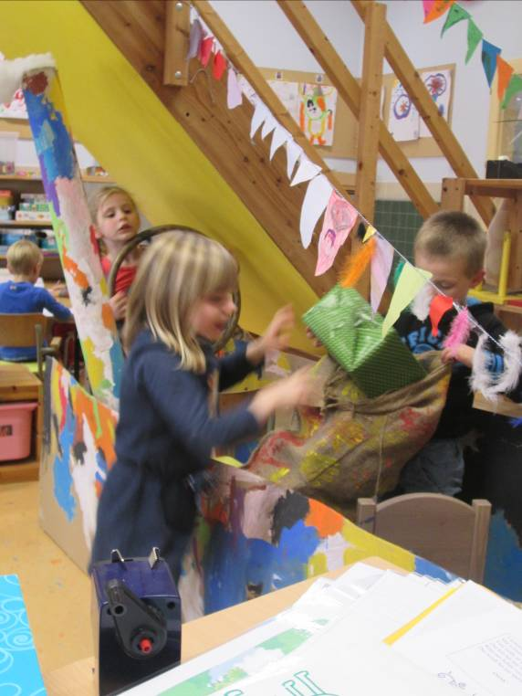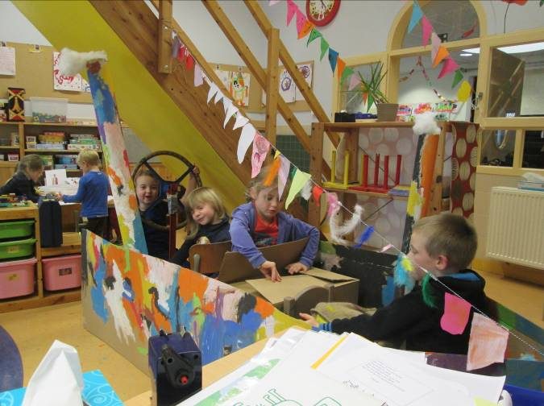

Volgende week werken we nog even verder rond de sint. Met als hoogtepunt het sintbezoek in school. Spannend!!!
Tot volgende week, dan vlieg ik er weer volledig in!

Agenda:

28 november: quizavond
5 december: de sint komt op bezoek in de klas
9 december: zwemmen
12 en 13 december: kerstmarkt
15 december: toneel ( Karussell)
25 februari: ijsglibberen
28 februari: kinderfuif
22 maart: 2de handsbeurs
31 maart en 2 april: grootoudersfeest

Belangrijke mededelingen:

- Het is belangrijk dat de kinderen ’s morgens BUITEN spelen tot het muziekje gaat. De kinderen mogen hun tasje binnen zetten maar gaan daarna weer onmiddellijk naar buiten. Er is geen toezicht in de klas of forumzaal.
- Zorg ervoor dat jullie kinderen passende schoenen aanhebben. Die ze zowel binnen als buiten kunnen aanhouden. Ik kreeg deze week heel wat geklaag over pijnlijke voeten en meegebrachte pantoffels. Het is voor mij niet haalbaar om kinderen van schoenen te laten wisselen in de klas. Alvast bedankt voor het begrip.

